Министерство здравоохранения Ставропольского края
Государственное бюджетное образовательное учреждение
Среднего профессионального образования
Ставропольского края
«Кисловодский медицинский колледж»

Материал
Учебно-практической конференции
На тему:
«Стресс и стрессогенные факторы»

27 ноября 2013
город-курорт Кисловодск

План конференции.
Тема: Стресс и стрессогенные факторы
Цели: Ознакомление с понятием стресс и стрессогенные факторы и оказание неотложной и профилактической помощи
Задачи:
Обучающие - обучить студентов действиям при стрессовых ситуациях;
Развивающие - развитие у студентов эмпатических качеств, необходимых для медицинского работника;
Воспитательные - воспитать чувства уравновешенности и самообладание, и адекватного восприятия в стрессовой ситуации;
Мотивация: данная тема актуальна и злободневна, так как вся наша жизнь сопровождается стрессами и стрессогенными факторами, которые могут оказывать как негативное влияние, так и позитивное влияние на организм, психику, а также мотивирует дальнейшие действия человека.
Интеграционные связи: на данной конференции продемонстрированы следующие связи между дисциплинами такими как: клиническая психология, фармакология и ПМ 01 диагностическая деятельность МДК пропедевтика клинических дисциплин (Психиатрия).
Количество часов 2
Место проведения: актовый зал
Оснащение: мультимедийная презентация и доклады.
Студент должен знать:
понятия о стрессе, классификацию стрессовых ситуации;
классификацию лекарственных средств и механизмы их действия.
Студент должен уметь:
оказывать неотложную помощь при стрессовых ситуациях;
выписывать лекарственные формы в виде рецепта с использованием справочной литературы;
находить сведения о лекарственном препарате;
ориентироваться в номенклатуре лекарственных средств;
проводить санитарно-просветительскую работу среди населения по профилактике стрессовых ситуации.
Формируемые общие и профессиональные компетенции.
ОК 1. Понимать сущность и социальную значимость своей будущей профессии, проявлять к ней устойчивый интерес.
ОК 3. Принимать решения в стандартных и нестандартных ситуациях и нести за них ответственность.
ОК 4. Осуществлять поиск и использование информации, необходимой для эффективного выполнения возложенных на него профессиональных задач, а также для своего профессионального и личностного развития.
ОК 6. Работать в коллективе и команде, эффективно общаться с коллегами, руководством, потребителями.
ПК 2.1. Определятьпрограмму лечения пациентов различных возрастных групп.
ПК 2.2. Определить тактику ведения пациента
ПК 2.3.Выполнить лечебные вмешательства.
ПК 2.5.Осуществлять контроль состояния пациента.

Вступительное слово:
преподаватель ПМ высшей квалификационной категории Рамазанова Ш. З.
Доклады:
1. «Стресс: понятие о стрессе и природа возникновения стресса» (Мангасарова Виктория 270 м и Даутаджиева Асиль, 210 ф)
2. «Классификация стресса» (Виденева Ксения, 210ф)
3. «Признаки и проявления стрессовых ситуаций» (Рамазанова Зарина 210, ф)
4. «Психические расстройства» (Ковалева Ольга 210, ф)
5. «Народные средства лечения невротических расстройств» (Дрокова Мария, 210 ф)
6. Результаты апробирования студентов на стрессоустойчивость (преподаватель фармакологии Чотчаева А. А.)
7. «Профилактика психических расстройств» (Мангасарова Виктория, 270 м)
8. Заключение о результатах конференции (преподаватель ПМ Тохчукова Х.Р.)

Докладчик 1.
«Стресс: понятие о стрессе и природа возникновения стресса» (Мангасарова Виктория, 270 м)
В современной жизни стрессы играют значительную роль. Они влияют на поведение человека, его работоспособность, здоровье, взаимоотношения с окружающими и в семье.
Что такое стресс, как он возникает, как влияет на организм человека и как с ним бороться?
Стресс (от англ. stress - напряжение) - это состояние напряжения, возникающее у человека под влиянием сильных воздействий. Стресс - обычное и часто встречающееся явление (повышенная раздражительность или бессонница перед ответственным событием - экзаменом, докладом и т.п.). В любой даже с благоприятным психологическим климатом организации существуют ситуации, которые вызывают стресс, например, нехватка времени для выполнения всего объема работ.
Появляется нервозность, обеспокоенность (стресс), когда ситуация выходит из-под контроля. Незначительные стрессы неизбежны и безвредны. Именно чрезмерный стресс создает проблемы для индивидов.
Отсюда необходимость различать допустимый уровень стресса и чрезмерный стресс дорого обходится человеку: снижается эффективность и его благополучие, а болезни, порожденные стрессом, укорачивают ему жизнь.
Особенно это относится к человеку, на которого возложено больше ответственности, например староста группы. В этом случае стресс характеризуется чрезмерным психологическим или физиологическим напряжением.

Докладчик 2 (Даутаджиева Асиль, 210 ф)

Стресс
Физиологическая Психологическая
реакция реакция
К физиологическим признакам стресса относятся язвы, гипертония, боль в спине, астма и боли в сердце. Психологические проявления включают раздражительность, потерю аппетита, депрессию.
Любое событие, факт или сообщение может вызвать стресс, т.е. стать стрессором. Стрессорами могут быть самые разнообразные факторы: микробы и вирусы, различные яды, высокая или низкая температура окружающей среды, травма и т.д. Но оказывается, что такими же стрессорами могут быть и любые эмоциональные факторы.
Это все, что может нас взволновать, несчастье, грубое слово, незаслуженная обида, внезапное препятствие нашим действиям или стремлениям. При этом, выступит та или иная ситуация причиной стресса или нет, зависит не только от самой ситуации, но и от личности, ее опыта, ожиданий, уверенности в себе и т.д. Особенно большое значение имеет, конечно, оценка угрозы, ожидание опасных последствий, которую содержит в себе ситуация.
Значит, самовозникновение и переживание стресса зависит не столько от объективных, сколько от субъективных факторов, от особенностей самого человека: оценки им ситуации, сопоставления своих сил и способностей с тем, что от него требуется, и т.д.
Стрессовые ситуации возникают как дома, так и в социальных условиях. К факторам возникновения стресса начиная с детства можно отнести: оскорбления на словах, физическое насилие, сексуальное насилие с физическим контактом, регулярное избиение отцом матери, алкоголизм и наркомания у членов семьи, психические заболевания у членов семьи, тюремное заключение членов семьи, развод или расставание родителей, перегрузка, конфликт ролей, неинтересная работа, смерть близкого, увольнение с работы (исключение из учебного заведения), уход на пенсию.
Основной причиной стресса являются перемены, нововведения, частота которых в современных условиях резко возросла.
Если человек ощущает наличие частых стрессов, он должен стремиться к устранению факторов, которые делают стресс чрезмерным. При этом необходимо четкое представление симптомов стресса (рис. 2)

Симптомы стресса
1. Проблемы здоровья.
2. Проблемы со сном.
3. Нервозность и напряжение.
4. Хроническое переживание.
5. Неспособность к отдыху.
7. Чувство неспособности справиться с чем-либо.
8. Эмоциональная неустойчивость.
9. Впечатлительность и легкая ранимость.

Рис. 2. Типичные симптомы стресса.
Докладчик 3
«Классификация стресса» (Виденева Ксения, 210ф)
В настоящее время ученые различают эвстресс (положительный стресс, который сочетается с желательным эффектом и мобилизует организм) и дистресс (отрицательный стресс с нежелательным вредоносным эффектом).
При эвстрессе происходит активизация познавательных процессов и процессов самосознания, осмысления действительности, памяти.
Дистресс, возникающий в рабочей обстановке имеет тенденцию распространяться и на нерабочее время. Такое накопившееся последствие трудно компенсировать в часы досуга, нужно компенсировать в рабочее время.
Следующая область – внутриличностный стресс. Эта область является как бы центробежной силой, которая оказывает влияние на все сферы нашей жизни. Если мы не находимся в мире сами с собой, то наше внутреннее смятение, переживание проявляется в негативном отношении, воздействиях на внешний мир и нарушает межличностные взаимосвязи. В эту категорию стресса входят такие события, как несбывшиеся ожидания, нереализованные потребности, бессмысленность и бесцельность поступков, болезненные воспоминания, неадекватность оценки событий и т.п.
Область межличностного стресса взаимодействует с определенными областями жизни. Поскольку каждому человеку приходится постоянно решать разнообразные социальные вопросы в своей деятельности, то взаимодействие с другими лицами и его оценка оказывают существенное влияние на наше восприятие, переживание, отношение к событиям и являются проблемами отношений между людьми.
Личностный стресс имеет отношение к тому, что делает индивид и что происходит с ним, когда он не выполняет, нарушает определенные предписанные социальные роли, такие как роль родителя, мужа, учащегося и т. п… Он проявляется в связи с такими явлениями как нарушение здоровья, плохие привычки, сексуальные трудности, скука, старение, уход на пенсию.
Семейный стресс включает все трудности по поддержанию семьи и отношений в ней – работа по дому, супружеские проблемы, конфликты между поколениями, жизнь с молодежью болезнь и смерть в семье, алкоголизм, развод и т. п.
Рабочий стресс обычно связан с тяжелой рабочей нагрузкой, отсутствием самоконтроля за результатом работы, ролевой неопределенностью и ролевым конфликтом. Плохое обеспечение безопасности работы, несправедливые оценки труда, нарушение его организации может стать источником стресса.
Общественный стресс относится к проблемам, которые испытывают, переживают большие группы людей, - например, экономический спад, бедность, банкротство, расовое напряжение и дискриминация.
Экологический стресс обусловливается воздействием экстремальных условий окружающей среды, ожиданием такого воздействия или его последствий – загрязнение воздуха и воды, суровые погодные условия, недоброжелательные соседи, толкотня, высокий уровень шума и т. п.
Финансовый стресс не требует разъяснений. Невозможность оплатить счета, не обеспечение расходов доходами, затруднения в получении долга, несоответствие уровня зарплаты результатам работы, возникновение дополнительных и финансово необеспеченных расходов, эти и другие обстоятельства могут являться причиной стресса.

Докладчик 4
«Признаки и проявления стрессовых ситуаций» (Рамазанова Зарина 210, ф)
1. Невозможность сосредоточиться на чем-то.
2. Слишком частые ошибки в работе.
3. Ухудшается память.
4. Слишком часто возникает чувство усталости.
5. Очень быстрая речь.
6. Мысли часто улетучиваются.
7. Довольно часто появляются боли (голова, спина, область желудка).
8. Повышенная возбудимость.
9. Работа не доставляет прежней радости.
10. Потеря чувства юмора.
11. Резко возрастает количество выкуриваемых сигарет.
12. Пристрастие к алкогольным напиткам.
13. Постоянное ощущение недоедания.
14. Пропадает аппетит - вообще потерян вкус к еде.
15. Невозможность вовремя закончить работу.

Докладчик 5
«Психические расстройства» (Ковалева Ольга 210, ф)
Стрессовые ситуации могут проявляться психическими, реактивными и посттравматическими стрессовыми расстройствами.
К психическим расстройствам относятся:
- депрессия;
- маниакальное состояние;
- тревожные состояния;
- навязчивые идеи;
- паническое состояние;
- фобия.
Все эти психические расстройства я вам хочу раскрыть в более полном объёме.
Депрессия может проявляеться как простая усталость, ощущением ухудшения самочувствия. Естественно испытывать некоторую депрессию после смерти друга или родственника, после глубокого разочарования в семье или на работе. Это ситуационный или реактивный тип депрессии, т. е. это прямой результат психологически тягостных событий, может для своего исчезновения не требовать не чего, кроме времени, терпения, и поддерживающей любви. Однако, депрессия, продолжающаяся в течение длительного времени и без серьезной причины, может быть признаком психического заболевания. Депрессия переживается как ощущение глубокой печали, безнадежности, беспомощности, никчемности; характерно потеря контроля над собой, низкая самооценка, а так же снижение интереса к необходимым ежедневным делам, общению с людьми, появляются мысли о самоубийстве и попытке совершить его. В зависимости от характера расстройств лечение включает индивидуальную, групповую или семейную терапию, применение лекарственных препаратов. При тяжелых состояниях требуется госпитализация, наблюдение за больным и лечение. Для лечения депрессивного расстройства назначаются антидепрессанты. (амитриптилин – купирует тревогу, мелипрамин – купирует тоску).
Для выравнивания настроения, назначают стабилизаторы аффекта. К ним в первую очередь относится литий. Стабилизаторы аффекта предназначены для лечения состояний депрессии и мании. Бред и галлюцинации устраняются с помощью антипсихотических препаратов – нейролептиков (галоперидол, трифтазин)
Антидепрессанты (амитриптилин, мелипрамин) не вызывают привыкания и развития синдрома отмены в отличие от препаратов класса бензодиазениновых транквилизаторов (феназепам, реланиум, элениум, тазепам и др.) и широко используемых в нашей стране корвалола, валокордина.
Антидепрессанты трициклического ряда имеют следующие побочные эффекты. Это может быть вялость, сонливость, сухость во рту, запоры, ортостатическая гипотензия (когда при резком вставании наступает головокружение и уходит сознание). Более редкие – кожные высыпания, тремор, увеличение веса. Побочные действия снижаются при уменьшении дозировки психотропных препаратов и применение циклодола. Следующим психическим расстройством является
Маниакальное состояние. Маниакальная фаза проявляется гиперактивным экзотированным состоянием больного; галлюцинациями, а так же бредовыми идеями, быстрая речь, раздражительность, перескакивающие с предмета на предмет мысли, ощущение крайней важности своих умозаключений, нарушается сон, едят часто, но по не многу, в связи с чем наблюдается снижение веса. В тяжелых состояниях эйфория сменяется гневом и у больного проявляется импульсивное и агрессивное поведение. Утрачиваются профессиональные, образовательные и социальные навыки. В таких случаях целесообразно оказать неотложную психиатрическую помощь и, вызвав консультанта-психиатра, решать вопрос о госпитализации (иногда и принудительной) в психиатрический стационар. Больной должен оставаться под постоянным надзором медперсонала. Лечение маниакального синдрома Маниакальное состояние купируют нейролептиками (внутримышечно аминазин или тизерцин до 2-4 мл; галоперидол по 1-2 мл) с одновременным приемом таблетированного нейролептика (аминазин 50-100 мг) и повторением (при необходимости) инъекций через 1-2 ч. Сильным седативным действием обладает азалептин (лепонекс) в дозе до 100-400 мг перорально в сутки. Такие больные практически не требуют фиксации, им достаточен слушатель и «собеседник», который, однако, не должен оставлять больного одного во избежание его импульсивных и неадекватных поступков. Поддерживающее лечение осуществляется препаратами лития (эффект от назначения лития наступает на 8-10-й день его приема).
Тревожные состояния – при этом отмечаются чувство беспокойства, неопределенности или боязни, которые возникают из предчувствия или ощущения угрозы. Чувство тревоги необходимо для выживания человека: она побуждает следить за своим здоровьем, останавливаться на красный свет. Однако тревога может достигнуть опасного уровня. Чем выше уровень тревожности, тем больше человек вынужден концентрироваться, размышлять и тем труднее ему принимать решение. Тревожное состояние встречается чаще у женщин, чем у мужчин. При сильном чувстве тревоги человек, как правило, говорит громче и быстрее, быстро утомляется, ощущает дрожь в теле, становиться рассеянным и раздражительным, бесцельно повторяет отдельные формы поведения. (Например: сжимает руки или без конца вышагивает по комнате.) При тревожных состояниях применяются препарата бензодиазепинового ряда (феназепам, мезапам, клозепам) и антидепрессанты (амитриптилин и мелипрамин). При улучшении состояния лечение продолжают психотерапевтическими методиками.
Навязчивые идеи – это мысли, побуждения, эмоции, с которыми человек не может справиться. Навязчивость выражается в непроизвольном, повторяющемся выполнении ритуалов, которые человек совершает, словно пытаясь предотвратить что-то нежелательное. Типичное ритуальное поведение включает необоснованное стремление что-нибудь вымыть или вычистить, проверить и перепроверить, соблюдая строгую последовательность в действиях. (Например: по одиннадцать раз надевать и снимать носки, прежде чем надеть ботинки.) При навязчивых состояниях проводятся различные психотерапевтические методы, которые применяют во все стадиях заболевания
Паническое состояние – характеризуется повторяющимися и обычно непредсказуемыми приступами тревоги, которое доходит до паники или ужаса и продолжается от нескольких минут до нескольких часов. Может проходить самостоятельно, а в более тяжелых состояниях назначают препараты бензодиазепинового ряда (феназепам, мезапам, клозепам)
Фобия – бессознательный страх перед каким-либо предметом, действием или ситуацией. Человек способен на что угодно, лишь бы избежать объекта фобии. Специалисты считают что человек с фобией бессознательно замещает реальный внутренний источник фобии. Например, чувство вины или страх потерять чью-то личную привязанность, на внешний источник(боязнь некоторых ситуаций в обществе, закрытого пространства, животных и т.д.). Фобии могут появляться в любое время, с раннего детства до старости. Для многих страхов и фобий придуманы красивые научные названия:
агорафобия - страх открытого пространства;
акнефобия - страх перед появлением на коже угрей;
апейрофобия - страх перед бесконечностью;
арахнофобия - страх перед пауками;
бромгидрофобия - боязнь, что окружающие могут заметить дурной запах;
винофобия - навязчивый страх употреблять вино;
гидрофобия - боязнь воды;
гленофобия - боязнь взгляда куклы;
интимофобия - страх перед выключением осветительных приборов;
канцерофобия - страх заболеть раком;
кейрофобия - навязчивый страх у парикмахеров, боязнь порезать клиента;
клаустрофобия - страх закрытых помещений;
ксенофобия - страх незнакомого;
мизофобия - боязнь загрязнения;
микрофобия - страх маленьких предметов;
никтофобия - страх темноты;
тениофобия - боязнь заразиться глистами;
теофобия - боязнь бога, божьей кары, божьего вмешательства в судьбу;
харпаксофобия - боязнь разбойников;
хипенгиофобия - боязнь ответственности;
фотофобия - страх света;
эрейтофобия - страх покраснеть;
эйхофобия - боязнь произносить или выслушивать добрые пожелания.
Лекарственная терапия используется в крайних случаях, когда необходимо купировать приступ. Принимаемая изолировано, она приносит кратковременное облегчение, и если используется неграмотно, то имеется серьезный риск формирования у больного зависимости от данных препаратов. На сегодняшний день в лечении фобий врачи предпочитают использовать психотерапевтические методы. Также очень эффективна когнитивно-поведенческая терапия, методики релаксации, систематическая.

Докладчик 6
«Народные средства лечения невротических расстройств» (Дрокова Мария, 210 ф)
Травы и сборы для лечения депрессии
- Залить корни с корневищами заманихи 70%- ным спиртом в соответствии 1:10, настоять. Принимать по 30-40 капель 2-3 аза в день до еды. Применяется при неврастенических состояниях, депрессии.
- Залить 1 столовую ложку цветков астры ромашковой 1 стаканом кипятка, охладить, процедить. Принимать для лечения депрессии по 1 столовой ложке 3-4 раза в день. Применяется как тонизирующее и укрепляющее нервную систему средство.
- Сушеные корни или листья женьшеня залить кипятком в соответствии 1:10, настоять. Принимать для лечения депрессии по 1 чайной ложке в день.
- Залить измельченные корни или листья женьшеня 50- 60%- ным спиртом в соотношении: корни 1:10,листья 1,5:10. Принимать для лечения депрессии по 15-20 капель 2-3 раза в день.
- Залить 2-3 столовые ложки травы горца птичьего 2 стаканами кипятка. Пить перед едой. Применяется при нервном истощении и слабости.
- Залить измельченные корни аралии маньчжурской70%-ным спиртом в соотношении 1:5, настоять. Принимать по 10-15 капель 2 раза в день. Применяется при неврастении и депрессии.
- 2 чайные ложки измельченной травы и корней горечавки легочной 1 стаканом воды, кипятить 10 минут. Пить по 0,5 стакана 3 раза в день за 30 минут до еды. Применяется при упадке сил, заболеваниях нервной системы.
- Залить 1 столовую ложку листа мяты перечной 1 стаканом кипятка, варить 10 минут. Пить по 0,5 стакана утром и на ночь. Применяется при различных нервных расстройствах, бессоннице.
- Столовую ложку цветков астры ромашковой залить 1 стаканом кипятка, охладить, процедить. Принимать по 1 столовой ложке 3-4 раза в день. Применяется как тонизирующее и укрепляющее нервную систему средство.
- При заболеваниях сердца с резко выраженной нервозностью столовую ложку измельченной сухой травы пустырника заварить 1 стаканом кипятка и настаивать 20 минут. Пить настой по 1/5 стакана, разведя его водой до 1/2 емкости, с 20 каплями настоя ландыша.
- Столовую ложку листьев мяты перечной залить стаканом кипятка, кипятить на слабом огне 10 минут. Пить по 0,5 стакана утром и перед сном.
- Залить 2 чайные ложки мелко нарезанных корней и травы горечавки легочной 1 стаканом воды, кипятить на слабом огне 10 минут. Принимать по 0,5 стакана 3 раза в день за 30 минут до еды при истощении нервной системы, упадке сил.
- Для укрепления нервной системы рекомендуется обтирание по утрам водой с добавлением поваренной соли из расчета: 1 чайная ложка соли на бутылку воды.
- 20 г измельченных корней цикория залить стаканом кипятка, кипятить 10 минут, процедить. Отвар принимать по 1 столовой ложке 5-6 раз в день при ипохондрии и истерии.
- 2/3 столовой ложки травы горца птичьего(спорыша) заварить 2 стаканами кипятка. Настоять 30 минут, процедить. Настой выпить в течение дня перед едой.
- При депрессивных состояниях, истощении нервной системы попробуйте попить по 1\2- 1 чайной ложке( в зависимости от вашего веса) цветочной пыльцы 3 раза в день за полчаса или час до еды.
Докладчик 7
Результаты апробирования студентов на стрессоустойчивость (преподаватель фармакологии Чотчаева А. А.)
Ниже предложен тест для определения уровня личностного стресса. Ответив на приведенные ниже вопросы (возможные варианты ответов: “никогда”, “изредка”, время от времени”, “часто”, “очень часто”), можно также определить, предрасположены вы к стрессу или нет.
Тест:
1. Часто ли вы переедаете? Сколько потребляете алкоголя? Много ли курите?
2. Спрашиваете ли вы себя (по крайней мере, иногда), стоит ли вообще жить?
3. Считаете ли вы, что ведете неправильный образ жизни?
4. Чувствуете ли вы себя виноватым, когда ничего не делаете дома - только отдыхаете, спите, смотрите телевизор?
5. Кажется ли вам порой предстоящее изменение в жизни непреодолимым препятствием?
6. Считаете ли вы себя пессимистом?
7. Не кажется ли вам, что вы потеряли контроль над своей жизнью?
8. Ощущаете ли вы напряжение в конфликтных ситуациях на работе или дома?
9. Испытываете ли вы ощущение безнадежности, если у вас что-то не получается?
10. Чувствуете ли вы сильное напряжение при возникновении непредвиденных ситуаций?
11. Защищаете ли вы свою точку зрения от нападок других людей?
12. Берете ли вы на себя ответственность за успехи или неуспехи в своей жизни?
13. Часто ли у вас бывает плохое настроение?

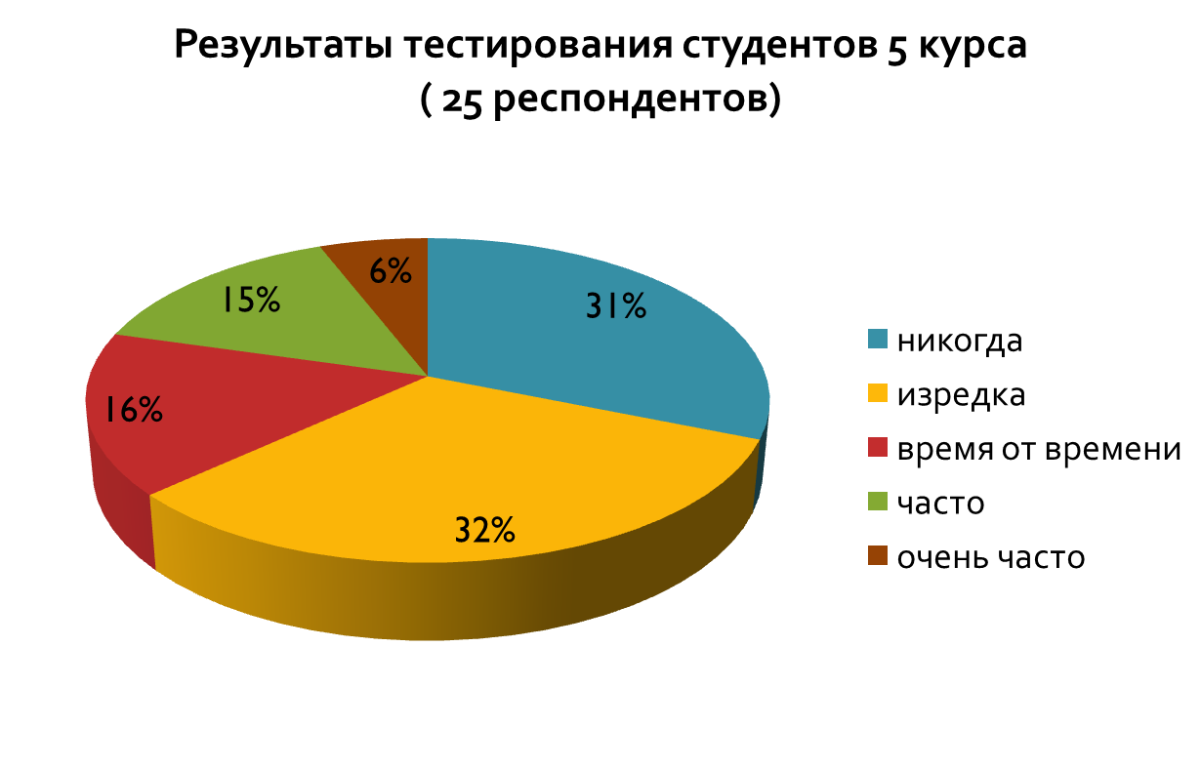

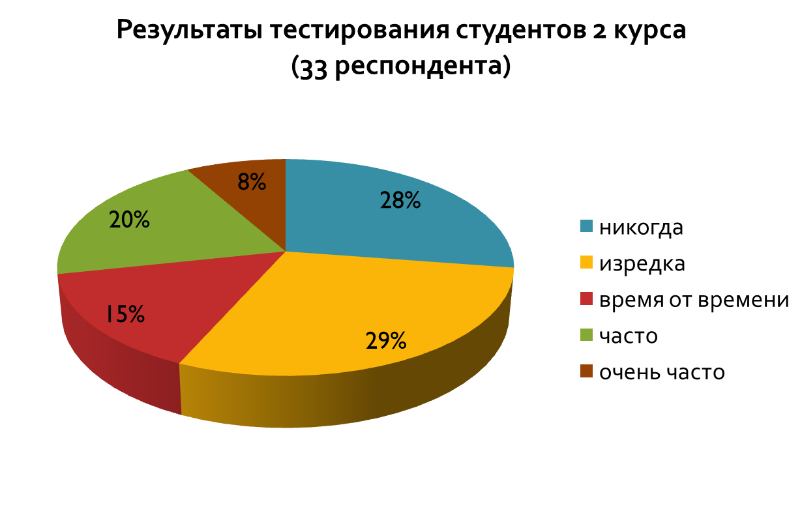

Докладчик 8
«Профилактика психических расстройств» (Мангасарова Виктория, 270 м)
Можно выделить четыре основных метода профилактики стресса с помощью ауторегуляции: релаксация, противострессовая "переделка" дня, оказание первой помощи при остром стрессе и аутоанализ личного стресса. Использование этих методов при необходимости доступно каждому. Релаксация - это метод, с помощью которого можно частично или полностью избавляться от физического или психического напряжения. Релаксация является очень полезным методом, поскольку овладеть ею довольно легко – для этого не требуется специального образования и даже природного дара. Но есть одно непременное условие – мотивация, т.е. каждому необходимо знать, для чего он хочет освоить релаксацию.
Методы релаксации нужно осваивать заранее, чтобы в критический момент можно было запросто противостоять раздражению и психической усталости. При регулярности занятий релаксационные упражнения постепенно станут привычкой, будут ассоциироваться с приятными впечатлениями, хотя для того чтобы их освоить, необходимо упорство и терпение.
Очень часто люди при возвращении домой переносят свою рабочую активность, возбужденность в семью. Что же нужно, чтобы избавиться от своих дневных впечатлений и, переступив порог дома, не вымещать на домашних свое плохое настроение? Ведь таким образом мы приносим домой стресс, а виной всему - наше неумение отрешиться от накопившихся за день впечатлений.
Если мы неожиданно оказываемся в стрессовой ситуации (нас кто-то разозлил, обругал начальник или кто-то из домашних заставил понервничать) - у нас начинается острый стресс. Для начала нужно собрать в кулак всю свою волю и скомандовать себе "СТОП!", чтобы резко затормозить развитие острого стресса. Чтобы суметь выйти из состояния острого стресса, чтобы успокоиться, необходимо найти эффективный способ самопомощи, свой метод. И тогда в критической ситуации, которая может возникнуть каждую минуту, мы сможем быстро сориентироваться, прибегнув к этому методу помощи при остром стрессе.
Теперь рассмотрим, как можно обнаружить и объяснить реакции своего организма на стрессовые ситуации. То есть как можно определить свой личный стресс. Понять свою собственную стрессовую ситуацию чрезвычайно важно: во-первых, проявление стресса у каждого человека индивидуально; во-вторых, у стресса, как правило, не может быть единственной причины - таких причин всегда множество; в-третьих, вы сможете найти наиболее приемлемый для себя выход из создавшейся ситуации.
Наиболее оправдавшим себя методом аутоанализа личного стресса является дневник стрессов. Метод этот несложный, однако требующий терпения. В течение нескольких недель - по возможности ежедневно - необходимо делать в дневнике простые пометки: когда и при каких обстоятельствах были обнаружены признаки стресса. Лучше записывать свои наблюдения и ощущения вечером после работы или перед сном, когда легче припомнить мельчайшие подробности и детали. Если в конце дня пометок не сделать, то на следующий день, в житейских заботах и суете забудется, когда и что произошло.
Анализ записей в дневнике помогает просто и быстро определять, какие события или жизненные ситуации способствуют возникновению стресса. Именно регулярно повторяющиеся ситуации, описанные в дневнике, могут быть причиной возникновения стресса.
Полезно записывать свои ощущения сразу при наступлении острого стресса, чтобы потом в спокойном и уравновешенном состоянии проанализировать их.
Если мы пролистаем собственные записи и попробуем их систематизировать, то обнаружим, что некоторые основные признаки стресса повторяются: раздражительность, невозможность сосредоточиться, забывчивость, частые вздохи, ощущение бегающих по телу мурашек, мышечное напряжение, "не успокаивающиеся ноги" (не сидится на месте) ощущение внутренней тяжести, сухость во рту, беспокойный сон, быстрая утомляемость, необъяснимое чувство страха, плохое настроение, состояние депрессии, частые головные боли (особенно в затылочной части), боли в суставах, отсутствие аппетита или, наоборот, переедание, запоры, учащенное сердцебиение.
Проанализировав записи, можно определить, в какое время дня чаще всего наступает недомогание, происходит это на работе или же по возвращении домой. С помощью ведения дневника стрессов можно выяснить для себя, что нам мешает в жизни, что вызывает наш личный стресс.

Докладчик 9
Заключение о результатах конференции (преподаватель ПМ Тохчукова Х.Р.)
Состояние стресса у человека так же старо, как и сам человек. Стрессу подвержены все – от новорожденного до немощного старика.
Стресс не только зло, не только беда, но и великое благо, ибо без стрессов различного характера наша жизнь стала бы похожа на какое-то бесцветное и безрадостное прозябание.
Активность – единственная возможность покончишь со стрессом: его не пересидишь и не перележишь.
Постоянное сосредоточение внимания на светлых сторонах жизни и на действиях, на которые могут улучшить положение, не только сохраняет здоровье, но и способствует успеху. Ничто не обескураживает больше, чем неудача, ничто не ободряет больше, чем успех.
Со стрессом можно справиться, нужно лишь желание и немного свободного времени для себя любимого.
Назовите себя удачливым, и вы будете таким.

Резолюция
27 ноября 2013 г. в 12:10 в актовом зале была проведена учебно-практическая конференция «Стресс и стрессогенные факторы». На конференции присутствовало порядка 90 слушателей, в том числе 15 преподавателей разных дисциплин и ПМ.
На конференции было заслушано и обсуждено 8 докладов. В ходе конференций проводились дискуссионные беседы по следующим разделам «Стресс. Понятие о стрессе», «Признаки проявления стресса», «Симптомы стресса», «Лечение стресса и фитотерапия», «Профилактика стресса», подготовленные под руководством преподавателей ПМ Рамазановой Ш.З., Тохчуковой Х.Р. и преподавателем фармакологии Чотчаевой А.А.
По итогам конференции были сделаны выводы:
• глубокий здоровый сон, достаточный по продолжительности (недаром некоторые люди, после сильнейшей стрессовой ситуации непроизвольно впадают в летаргический сон);
• повышенная физическая активность в результате спортивных тренировок, генеральной уборки, бега трусцой, занятий охотой (во время мышечной активности сжигаются излишки адреналина - химической причины стресса);
• различные виды тренингов, проводимые самостоятельно или с помощью специалистов - социального работника или психолога (групповые, аутотренинга);
• занятие любимым или монотонным делом (вязание, наблюдение за рыбками, перебирание четок, раскладывание пасьянса, рыбалка);
• нервно-эмоциональная разрядка с помощью смеха, плача, крика (существует даже специальный метод лечения - смехотерапия).

